KIS-3R33S DC-DC电源模块的用法
①
解说图
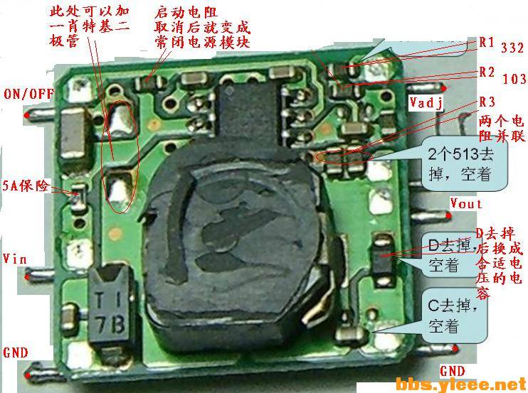
R3实际是两个51K的电阻并联
基本用法
一、降压模式
线路接法：Vin 与 GND 输入，Vout 与 GND 输出（脚的定义见上图）
输出电压 = 0.925V * (R3 + R2) / R2； 默认输出3.3V ~= 0.925V * (51K//51K + 10K) / 10K
改变R3就可以调节输出电压
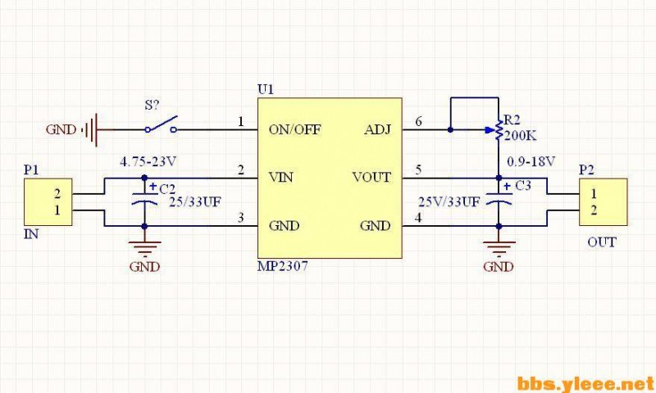

二、负压模式（本人最新研究成果 。虽然跨出的是小步，但将会引起更多的变化 ）
第一种负压模式：
实测输出 - 3.3V3A
线路接法：Vin 与 Vout 输入，Vout 与 GND 输出（脚的定义见上图）
例如： Vin 与 Vout 输入 5V，那么GND 与 Vout 就输出 - 3.3V
输出电压 = 0.925V * (R3 + R2) / R2； 默认输出3.3V ~= 0.925V * (51K//51K + 10K) / 10K
改变R3就可以调节输出电压
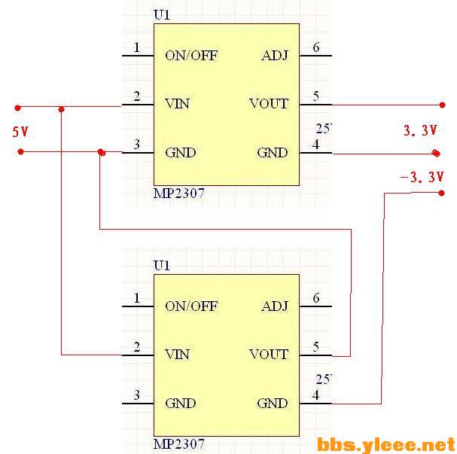

第二种负压模式：
实测输出19.5V1A
线路接法：Vin 与 Vout 输入，Vin 与 GND 输出，Vadj 接 Vin，去除R3 （脚的定义见上图）
例如： R1换成 200K，Vin 与 Vout 输入 5V，那么Vin 与 GND 就输出 19.5V
输出电压 = 0.925V * (R1 + R2) / R2； R1设为 200K，输出19.5V ~= 0.925V * (200K + 10K) / 10K
改变R1就可以调节输出电压
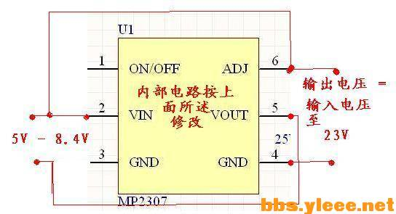

第三种负压模式 - 隔离电源（第一种负压模式变形）：
使用高频磁环，也就是传说中的 铁硅铝磁环 77120A7。
初级与次级的线圈比例为9:11
输出使用5819二极管和330uF的电容
输出电压电流
3.57V0.1A
3.52V0.2A
3.42V0.5A
3.31V0.8A
3.23V1A
修改的电路图
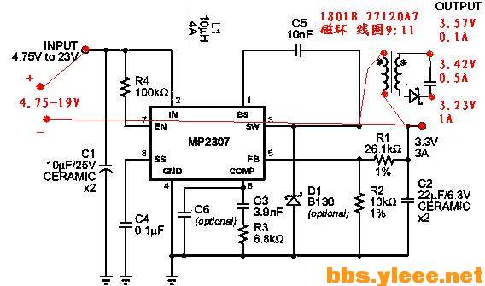
测试可以并联增大输出电流。
应用一：双Li电平衡充电。使用2个模块。 由5V输出 正负4.2V。
应用二：后备电源。使用3个模块。 由5V输出 正负4.2V， 双Li串联电平衡充电。双Li串联（8.4V）输入，降压模式 输出5V
应用三：后备可调电源。使用3个模块。 由5V输出 正负4.2V， 双Li串联电平衡充电。双Li串联（8.4V）输入，负压模式一 输出 - 0.925V ~ - 14V
应用四：笔记本后备电源。使用3+N个模块。 由5V输出 正负4.2V， 双Li串联电平衡充电。双Li串联（8.4V）输入，负压模式二 输出 18 - 23V
第四种：超低压升压模式
图中的D是3R33内部的。
启动时，Vin+ 通过C1、D 到0V对C1充电。切换开关后，C1就并在0V与Vout-之间，3R33的工作电压=（Vin+ ）(0V)（Vout-）
3R33的升压就是负压模式
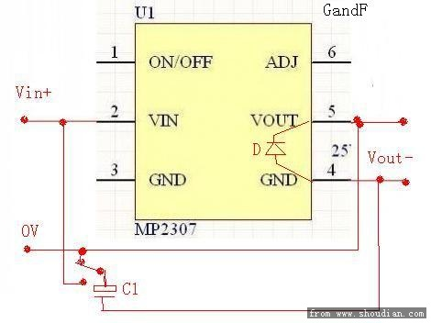

②使用这个模块的稳压恒流电路，图中使用分压电阻设定恒流电流的方式，实际应用可以更换为可调电阻从而达到恒流0-3A可调的目的。 欢迎拍砖。
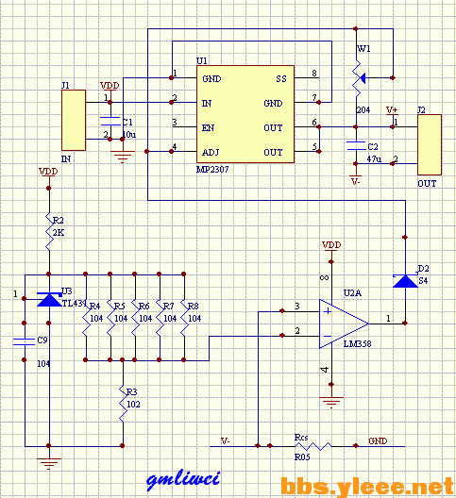
刚才搭建了一个电路进行试验：恒流控制用LM358的一个单元。电压先调节到7V左右，用2个5瓦1欧姆水泥电阻做负载，用万用表20A档测量，恒流可调从0.1A直到3.2A（有线阻）；然后改用两个10欧姆5瓦电阻串联做负载，测试小电流恒流结果：最小调整到电流5.9MA，电压0.14V，再小就直接为0了，另外，这个模块的最小输出电压不是0.925，而是0V下载 (35.51 KB)
KIS 3R33模块的恒流电路图
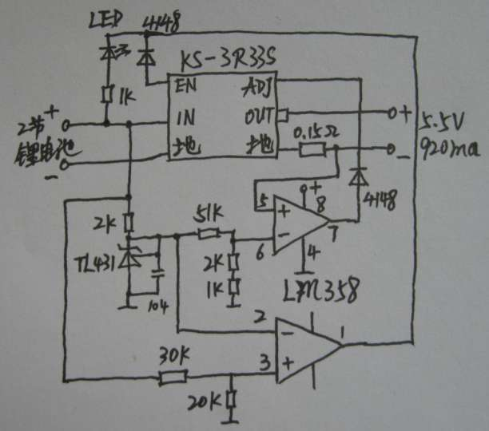
③
用KIS 3R33白菜模块制作双路隔离DC电源成功，刚刚的实验结果
改造的电路图：
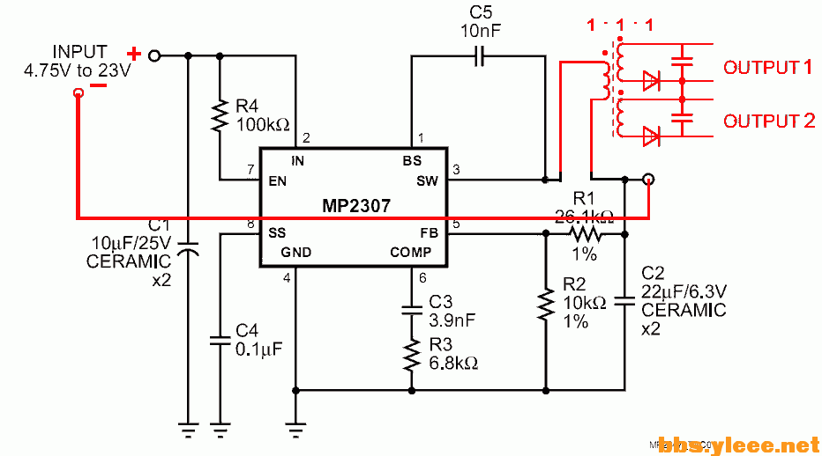
原电路电感改成3绕组线圈，这是我这个制作的亮点：
1、这个模块的工作频率高，最好要用高频磁环做，
传说中的那个高频磁环我没有，相信绝大多数人手中也没有，
原模块的电感应该高频性能不差，就打算从它开刀。
原配电感是双线并绕，分开2变的抽头就得到 1：1 的2组线圈，
另外，直接在磁芯上加绕一组线圈，圈数我没数，估计着绕的，绕制方法如下：
找段合适线径的漆包线，我是拆了一个坏开关电源上的小变压器，
一般都是没上绝缘漆的，好拆的很。
把电感上面缝隙里的导热胶剔除干净（用根细钢丝很容易挑干净），
然后把漆包线一圈一圈地往里套，并用细钢丝压进去些，绕个一二十圈就差不多了。
2、每组线圈串个肖特基再并个高频电解就搞定，2组输出首尾相接即可得到一组隔离的正、负双电源。
或者不连，就是2路独立的隔离电源。
3、只用1只KIS 3R33模块简单改造即可搞定双路隔离电源输出，简化了电路、减小体积；
4、对于输出功率，分出来的原有那组线圈估计输出1A电流绰绰有余，这路可以用来驱动风扇，以及＋7805驱动单片机＋LCD
另一组，由于空间有限绕组的线可能细些，300～400mA输出也应该应付得过来的，＋7905做负电源也够了。
5、（经实测，这样做出来的隔离电源不是稳压的，所以必须再加一级7805、7905、431等电路才能得到稳定的正负电压。）
检讨一下，线圈的接线没注意，方向反了，改正后稳压效果不错，加绕的那组线细些，稳压效果略差。 加一级7805等就更好了。

④
MP2307自身工作电流很小，初始工作时，C2、R1、R2、D1、MP2307内部同步整流用的MOS，都可以为GND提供负电压，这样MP2307就得到了启动用的电压，略小于输入电压。
待启动后，SW3脚输出高电压，此时电感中电流由上至下……
待SW3脚输出低电压时，电感中电流不能突变，于是通过D1以及MP2307内部用于同步整流的MOS形成回路，为C2充电，于是Vout和GND之间有了一个电压值，待稳定后，该电压值为3.3V（不改动模块情况下）。此时Vin与GND之间电压为 输入电压+输出电压。如此往复，3脚高电压时电源给电感充磁、3脚低电压时电感给C2充电。

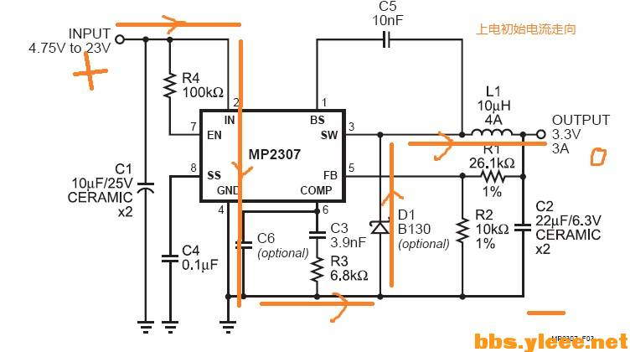

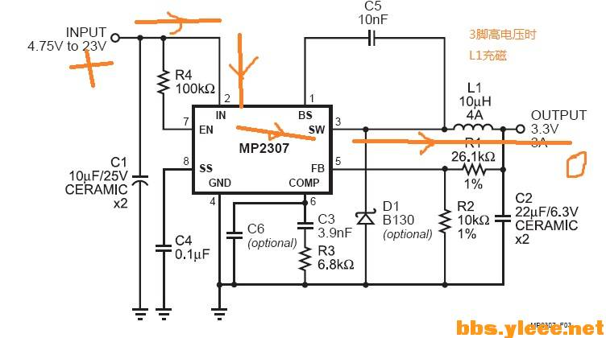

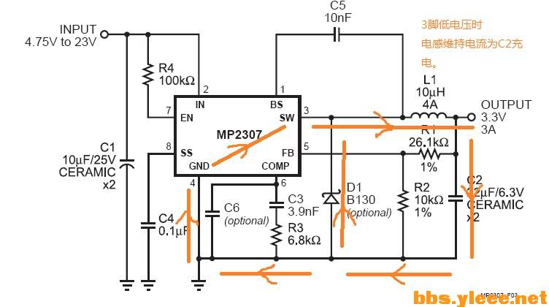

⑤6个元件就可让kis 3R33 恒流
mp2307的电压取样端是0.925v，也就是说超过0.925v输出降低，保持在0.925v。小于0.925v输出加大，也保持在0.925v。
我的思路就是做一个恒定电压源，用431等电阻分压，等到一个恒定电压，接在检流电阻后的地。假设431+电阻分压是0.9v，剩下的0.025v给检流电阻。当检流电阻有0.025v时，加上0.9v恒压源，就够kiss模块的0.925v取样电压达到平衡。有这种方法可以把任何模块改成恒流源
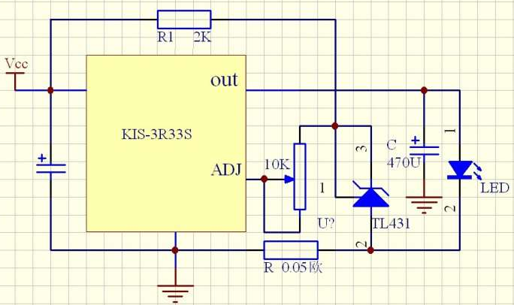
kiss模块也要做点手脚
